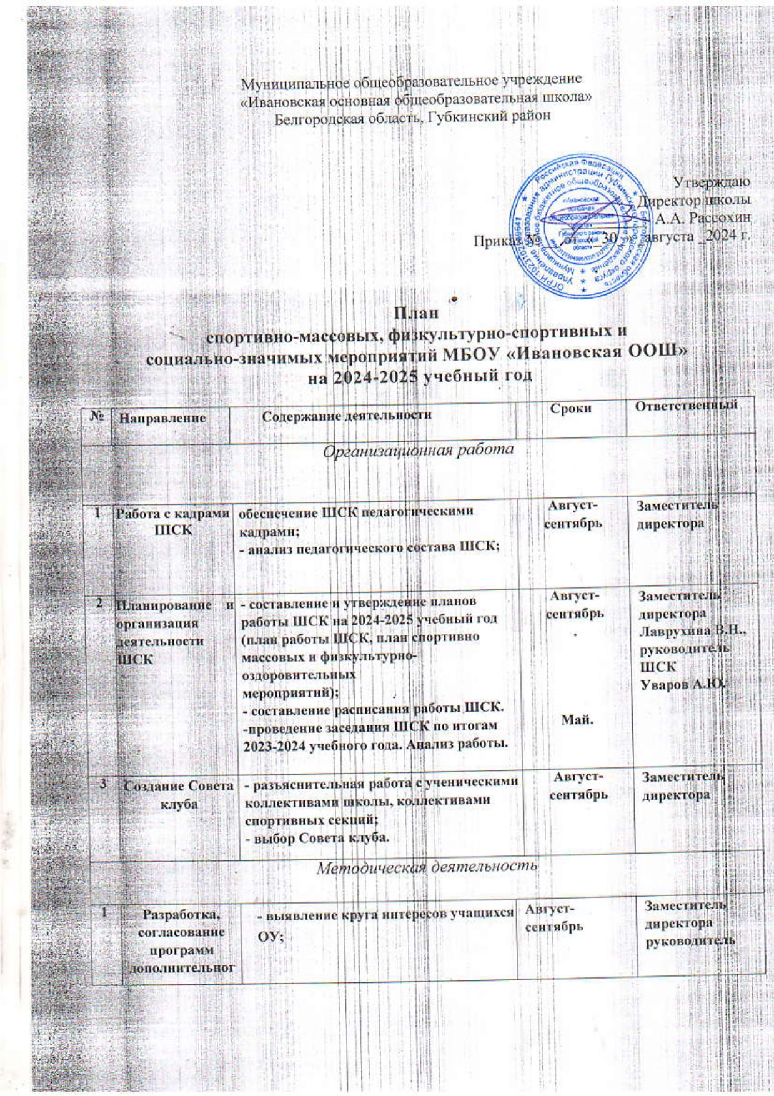

|  |  |  |  |  |
| --- | --- | --- | --- | --- |
|  | о образования детей  физкультурно­  спортивной  направленности | - написание программ ДО; |  | ШСК  Уваров А.Ю. |
| 2 |  | Изучение нормативной документации, регламентирующей деятельность ШСК | Август | Заместитель  директора Лаврухина В.Н.,  руководитель  ШСК  Уваров А.Ю.. |
|  | Работа с документами | Оформление документов ШСК на школьном сайте. | Сентябрь. |
|  | Обновление сайта документами, новой информацией. | В течение года |
|  |  | Составление и утверждение календарно-­тематических планов тренировочных занятий на учебный год. | Сентябрь |
| *Спортивно-массовая и физкультурно-оздоровительная работа* | | | | |
| *1* | Проведение  спортивных  праздников,  спортивных  акций,  спортивных  мероприятий | * подготовка спортивно-массовых мероприятий (разработка сценариев и плана подготовки); * обеспечение участия учащихся в спортивно-массовых мероприятиях; * проведения мероприятия; * анализ мероприятия.   -участие в общешкольных, классных родительских собраниях, консультации родителей. Привлечение родителей для участия в спортивно-массовых мероприятиях в качестве участников, судей и группы поддержки. | В течение учебного года *Приложение 1* | Заместитель директора, руководитель ШСК Уваров А.Ю. |
| 2 | Проведение  спортивных  соревнований,  Фестиваля  ВФСК ГТО,  спартакиад  школьного  уровня | * составление плана проведения спортивных соревнований; * комплектование команд для участия в спортивных   соревнованиях;   * работа с командами по подготовке к соревнованиям; * разработка графика соревнований команд; * проведение соревнований * подведение итогов, награждение | В течение учебного года *Приложение 2* | Заместитель директора Лаврухина В.Н., руководитель ШСК Уваров А.Ю. |

|  |  |  |  |  |
| --- | --- | --- | --- | --- |
| *Хозяйственная работа* | | | | |
| *1* |  | Ремонт спортивного зала | Июнь-июль г. | Члены ШСК |
| 2 |  | Подготовка спортивного зала , спортивного инвентаря и оборудования к учебному году | Август. | Совет ШСК |
| 3 |  | Приобретение спортивного инвентаря и установка его. | Август | Совет ШСК |
| 4 |  | Приобщение спонсоров для улучшения материально-технической базы спортзала и успешной работы спортивных секций. | В течение учебного года | Учителя ФК, директор школы |
| 5 |  | Ремонт спортивного инвентаря и оборудования. | В течение учебного года | Участники  ШСК |